超滤膜安装流程方法

一、安装前准备
- 确认超滤膜型号和规格：确保所准备的超滤膜与设备匹配，检查膜元件是否有损坏、缺陷或过期等情况。
- 准备工具和材料：如扳手、螺丝刀、链条钳、密封圈、润滑剂（如凡士林、肥皂水）、干净的抹布、清洗用水等。
- 清洁安装环境：保持安装区域干净整洁，避免灰尘、杂物等进入超滤系统。
- 冲洗系统及管路：如果是新系统，在安装超滤膜前，要彻底冲洗系统及管路，防止焊渣、碎屑、异物等进入膜组件。

二、拆卸旧超滤膜
- 关闭相关阀门：关闭超滤系统的进水阀、浓水阀和产水阀，切断水源和电源，确保系统处于安全、无压力状态。
- 在屏幕显示的操作界面上，设置成关闭模式。请停止产水并执行自动关机。
- 释放给水中残留的压力，并且通过打开取样阀防止释放的压力进入到产水管道中。
- 切断与膜组件的所有连接。
- 拆卸管道连接：使用合适的工具，如扳手等，松开并拆下与超滤膜组件相连的进水、浓水和产水管道的连接配件。
- 松开膜组件上与空气软管连接的螺母和 O 型圈，然后断开空气软管和模块的连接。
- 当一个辅助操作员保持模块稳定的同时，在模块顶部断开各种压力连接件。
- 当一个辅助操作员支撑住模块的同时，从底部断开所有和给水管的连接。
- 拆下端盖上下连接件：拆除超滤膜两端的连接件，注意保存好的密封圈和其他零部件。
- 拆卸旧膜元件：除去和管道的连接部件。
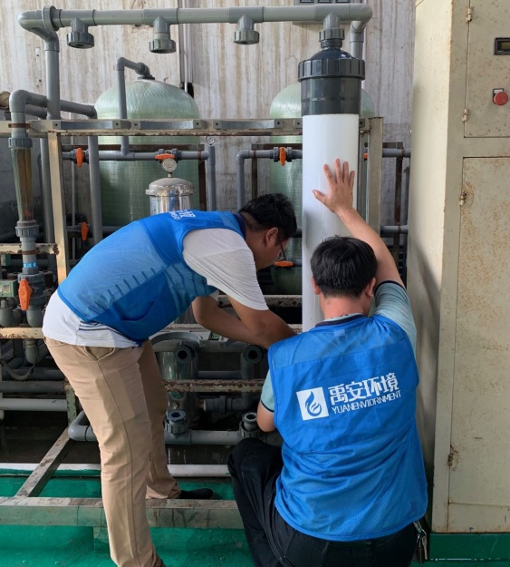

三、安装新超滤膜
- 检查膜元件和配件：打开新超滤膜的包装，检查膜元件是否完好，同时检查配套的密封圈、连接管等配件是否齐全、无损。
- 安装上下端盖并固定：对齐上管道接口，用螺丝锁紧卡箍，确保端盖安装牢固，密封良好。
- 连接管道：将进水、浓水和产水管道按照正确的方向和位置，连接到超滤膜组件的相应端口上，使用卡套式快装接头连接时，要上紧所有的卡套接头，保证连接紧密，无渗漏。
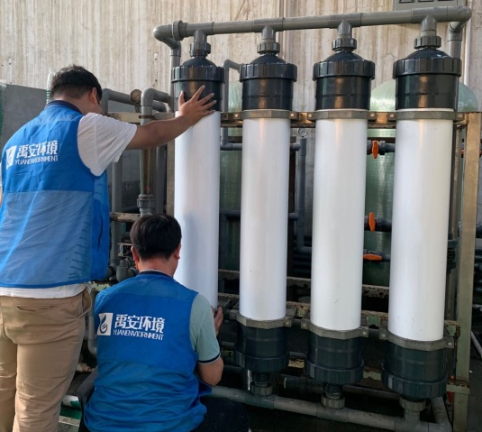

四、安装后调试
- 冲洗系统：用自来水或透过水对系统进行全面冲洗，将膜元件中残留的保护液等杂质清洗干净。冲洗时间根据实际情况而定，一般为 30 - 60 分钟左右。
- 检查密封性：在冲洗过程中，仔细检查所有的连接部位，包括管道接口、端盖等处，确保无漏水现象。如有渗漏，及时查找原因并进行修复。
- 启动系统：确认无问题后，启动原水泵，缓慢增加系统压力，使超滤系统逐渐进入正常运行状态。在启动过程中，注意观察系统的运行参数，如进水压力、产水流量、浓水流量等，确保各项参数在正常范围内。
- 检测水质：对产水进行水质检测，检查产水的浊度、微生物指标、溶解性固体等参数，确保产水水质符合使用要求。
在整个安装更换过程中，务必严格按照操作手册和相关规范进行操作，如果对安装过程有任何疑问，建议咨询威立雅的专业技术人员或客服人员。

